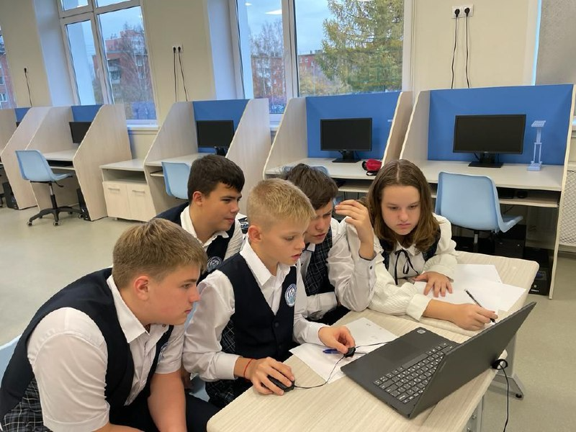
❓Сможете решить 235×64? А для наших лицеистов это совсем просто! 💪 Команда 7 "Г" класса - Настя Иванова, Влад Морозов, Матвей Москаленко, Влад Загорский, Никита Бормотов, приняла участие во всероссийском онлайн-квесте по математике «Математическое созвездие». 👍 Ребята проявили всю свою смекалку и знания математических правил. 💥 А самое главное, успешно справились со всеми заданиями квеста!

